
The Westminster School, Dubai
Unit Plan
Subject: French |  | Term : 1 |  | Week: 9 |  | Year : 4 | Teacher: Hicham Bensadat
Unit: 2 |  |  |  |  | No. of Lessons: 2 |  |  | Standards : NCfE
After this unit, pupils should be able to
- Apprendre à identifier tous les articles indéfinis et à les utiliser correctement.
- Apprendre à nommer les moyens de transport en français.
- Apprendre à utiliser la préposition correcte [à]–[en] avec les différents moyens de transport.
Lesson 1 | Do Now  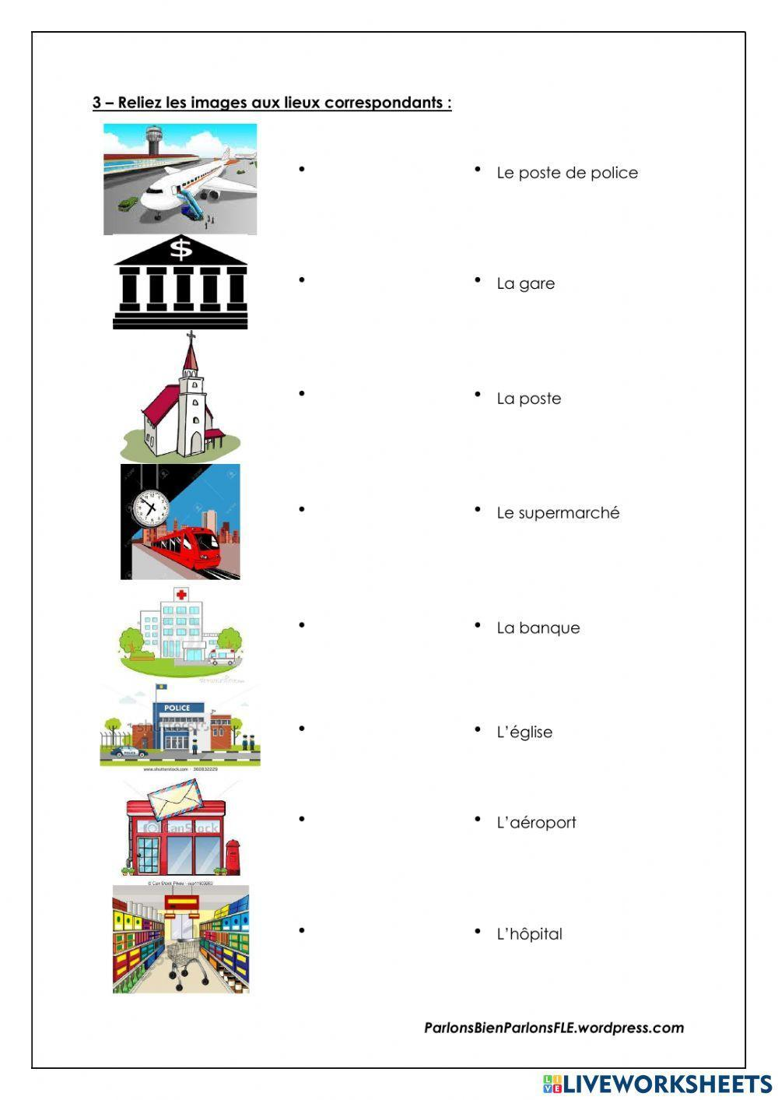 |  | Learning Outcome  À la fin de la leçon, les élèves seront capables de dire les noms des places dans la ville. |  | To Know  Je serai capable de dire des places dans la ville.  Une gare... une poste…un hôpital…un aéroport |  |  | I Do  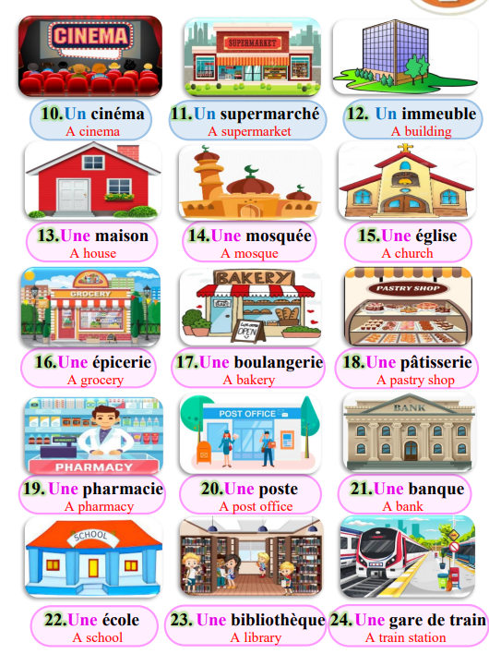
Lesson 1 | We Do  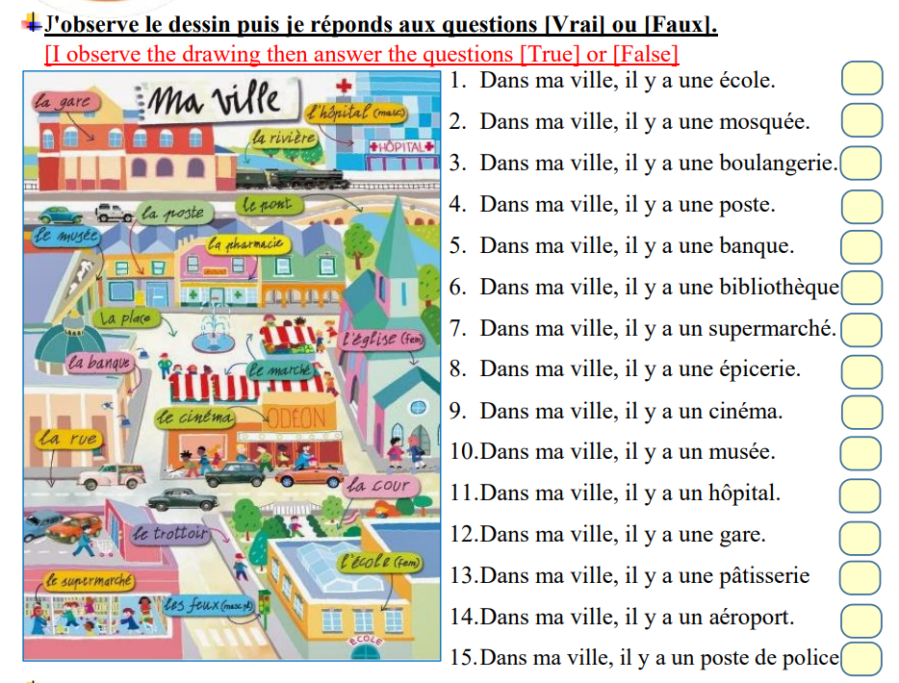 |  | You Do  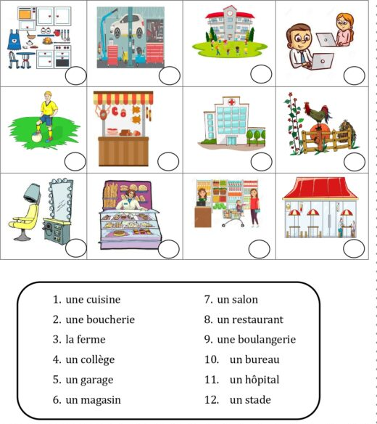  - ( Differentiated Work/ Independent Task) |  |  |  |  | Exit Ticket  Student will use Blooket for AI tool.  Les lieux dans ma ville. |  Blooket
  Practice More/ Understanding | Try Alone/ Apply | Take a Challenge / Analyse | Stretch It / Evaluate | Stretch It / Create
  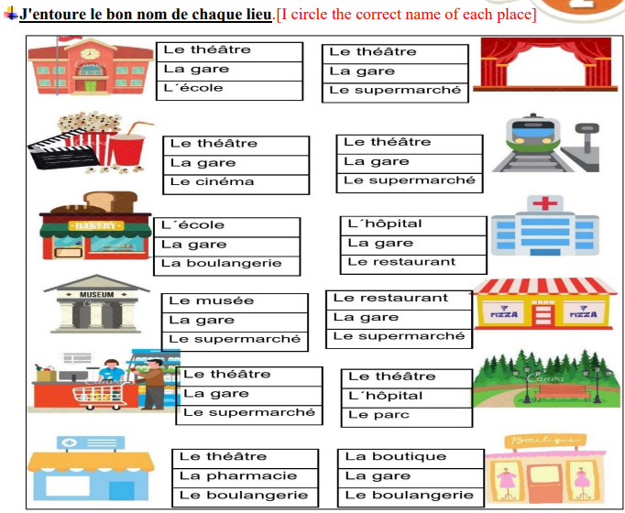 | 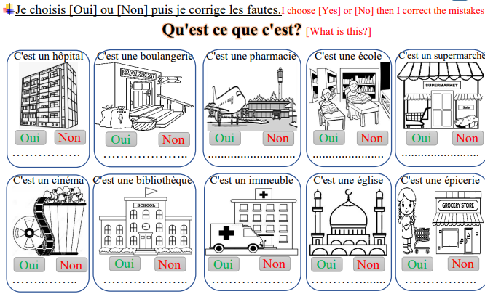 | 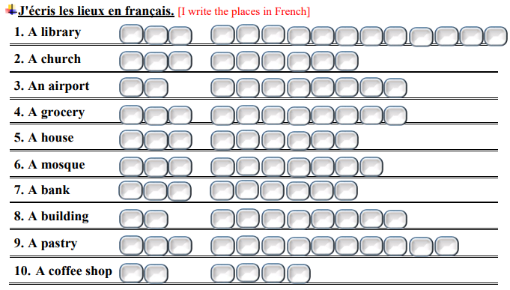
Lesson 1 | Affirmative Checking  After Do Now  We do  You do  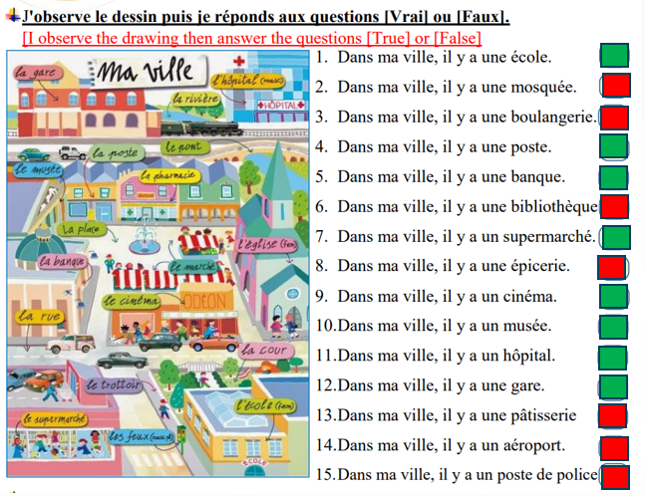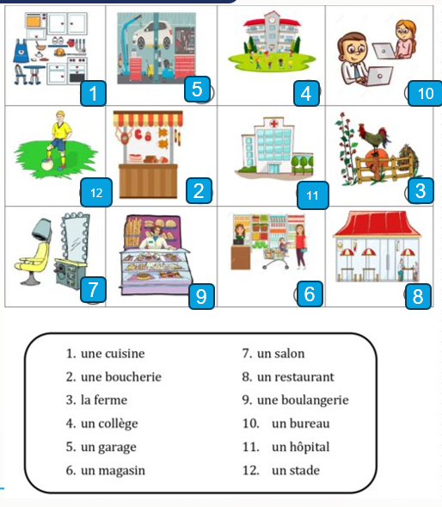 |  |  |  | GEMS Talk  Turn and Talk | GEMS Culture  Teacher Radar  What to do |  | All GEMS Shine (Provisions for SOD/Emirati/ G&T)

